**МЕТОДИЧЕСКАЯ РАЗРАБОТКА УРОКА БИОЛОГИИ В 8 КЛАССЕ**

**«РАЗНООБРАЗИЕ КРОВЕНОСНЫХ СИСТЕМ. ИЗМЕРЕНИЕ АРТЕРИАЛЬНОГО ДАВЛЕНИЯ»**

**С ИСПОЛЬЗОВАНИЕМ ОБОРУДОВАНИЯ «ТОЧКА РОСТА»**

Учитель биологии: Панковская Евгения Николаевна

***Цель****:* сформировать представления о разнообразии органов кровообращения животных; проследить эволюцию кровеносной системы от дождевых червей до млекопитающих; выяснить наличие замкнутой и незамкнутой кровеносных систем у различных групп животных, проследить связь строения сердца со сложностью организации животных.

**Оборудование:** доска, интерактивная доска, карандаши, листочки бумаги, ручки, мел, часы, оборудование для измерения артериального давления, презентация.

**Участники:** 8-9 классов

**Ход урока:**

На интерактивной доске: презентация «Кровеносная система. Кровь»

На столах: карандаши, листочки бумаги, ручки, оборудование ТР для проведения практических работ.

***Ход урока.***

1. Начнем с показа презентации А. Красивичевой «Кровеносная система.» Разнообразие кровеносных систем животного мир. Ее эволюцию. Просьба внимательно просмотреть и прослушать данное сообщение.

Презентация А. Красивичевой, после чего ученики отвечают на наводящие вопросы по теме) доходит до слайда «Значение крови»

* Вопросы:
* - У представителей какого вида мы видим начало формирования более солжного строения кровеносной системы? Что для нее характерно ?
* - У представителей какого класса кровеносная система замкнутая? Какова ее еще особенность?
* - В чем особенность строения кровеносной системы млекопитающих?
* Раздает карточки и задание по ним. (Алена) садится на место

4. **Учитель предлагает ребятам немного закрепить материал.**

Позвольте и мне задать несколько вопросов.

- Человек, как известно, представитель «хордовых», что это значит -…?

- Человек представитель класса «млекопитающих», отряда- ….(приматы)

Поэтому строение кр. системы у человека как у млекопитающих. Напрашивается вопрос:

- Что такое кровь?

- Самый большой кровеносный сосуд-…

- Кровеносные сосуды, по которым кровь движется от сердца-…

- Кровеносные сосуды по которым кровь возвращается к сердцу-…

- Самые маленькие сосуды-…

- Какова функция крови? (слайд)

**Практическая работа**

Теперь мы переходим к III части нашего урока , к практической работе «Измерение артериального давления».

Прежде чем начать задание позвольте еще пару вопросов на закрепление

- За счет чего идет передвижение крови по сосудам?

- Как изменяется давление крови в сосудах? ( наиб, наим.)

Где давление будет выше в аорте или в вене?

**Цель работы:**  Измерение артериальное давление, при помощи оборудования ТР.

Ход работы:

Обучающиеся делятся на две группы.

|  |  |
| --- | --- |
| **I группа**  Работает, используя оборудование ТР | **II группа**  работает с медицинским оборудованием |
| **Оборудование:** компьютер, датчик артериального давления, таблица «Артериальное давление (норма) у детей и подростков», рабочая тетрадь для записей, ручка. | **Оборудование** : танометр???  таблица «Артериальное давление (норма) у детей и подростков», рабочая тетрадь для записей, ручка. |
| **Ход работы**   1. Подключение оборудования и 2. Измерение артериального давления сначала в состоянии покоя. Второй раз после небольшой физической нагрузки (приседание или прыжки 10 раз). 3. Показания зафиксировать, перевести их в нужные показатели при помощи таблицы. | **Ход работы**  **1.**Подготовить оборудования к работе.  2. Измерение артериального давления сначала в состоянии покоя. Второй раз после небольшой физической нагрузки (приседание или прыжки 10 раз).  3. Показания зафиксировать, перевести их в нужные показатели при помощи таблицы |
| **Вывод о работе** | **Вывод о работе** |

**Рефлексия**

На доску выводится слайд «Как я работал во время урока?»

Ученики выбирают фразеологизмы, характеризующие их активность на уроке.

Подбор фразеологизмов:

* «спустя рукава»;
* «краем уха»;
* «шевелить мозгами»;
* «ловить ворон»;
* Комар носа не подточит»;
* «в два счета»;
* «войти во вкус»;
* «зарубить на носу»;
* «держать ухо востро».

Приложение .

1. Презентация «Кровеносная система. Кровь».
2. Таблица показателейАртериальноего давления у детей.

**Артериальное давление (норма)**

       Возраст            Мальчики (юноши)      Девочки (девушки)

         7-8                    88/52                                  87/52

        9-10                   91/54                                 89/53

        11-12                103/60                                94/60

        13-14                108/61                               106/62

         15                    112/66                               111/67

         16                    113/70                               111/68

         17                    114/71                               112/69

         18                    116/72                               113/71

1. Таблица для раздачи ученикам

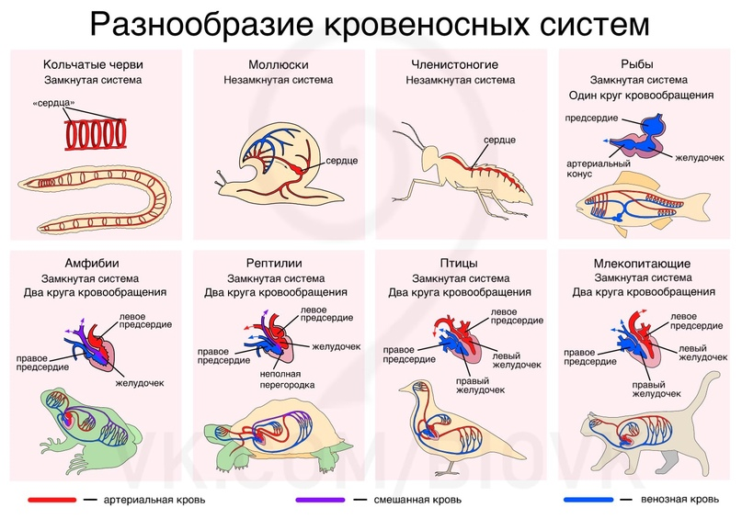

1. Вопросы для самостоятельной работы:

*- У каких животных впервые появилась кровеносная система и каковы особенности ее строения?*

*- Почему простейшие, кишечнополостные, плоские и круглые черви обходятся без кровеносной системы?*

*- Сравните, пожалуйста, кровеносную систему, насекомых тип Членистоногие и дождевого червя. Какие отличия вы нашли.*

*- Сравните следующих животных: насекомое и брюхоногий моллюск. Какой тип кровеносной системы?*

*- Ваше мнение : почему у насекомых кровеносная система проще?*

*- Кровеносные системы каких животных представлены на слайде?*

*- Какая кровеносная система более совершенная и почему? (отметить важность появления еще одной камеры).*

*- Почему эволюция шла по пути увеличения количества камер? С чем это связано?*

5. Карточки для проведения практической работы I группа

Работает, используя оборудование ТР

|  |  |  |
| --- | --- | --- |
| имя | Показатель давления без нагрузки | Показатель давления после нагрузки |
|  |  |  |
|  |  |  |
|  |  |  |
|  |  |  |

6.Карточки для проведения практической работы II группа

Работает, используя медицинское оборудование

|  |  |  |
| --- | --- | --- |
| имя | Показатель давления без нагрузки | Показатель давления после нагрузки |
|  |  |  |
|  |  |  |
|  |  |  |
|  |  |  |

***СПАСИБО ЗА УРОК !***

**РАСПЕЧАТАТЬ**

**Вопросы для самостоятельной работы:**

*- У каких животных впервые появилась кровеносная система и каковы особенности ее строения?*

*- Почему простейшие, кишечнополостные, плоские и круглые черви обходятся без кровеносной системы?*

*- Сравните, пожалуйста, кровеносную систему, насекомых тип Членистоногие и дождевого червя. Какие отличия вы нашли.*

*- Сравните следующих животных: насекомое и брюхоногий моллюск. Какой тип кровеносной системы?*

*- Ваше мнение : почему у насекомых кровеносная система проще?*

*- Кровеносные системы каких животных представлены на слайде?*

*- Какая кровеносная система более совершенная и почему? (отметить важность появления еще одной камеры).*

*- Почему эволюция шла по пути увеличения количества камер? С чем это связано?*

***Карточки для проведения практической работы I группа***

Работает, используя оборудование ТР

|  |  |  |
| --- | --- | --- |
| имя | Показатель давления без нагрузки | Показатель давления после нагрузки |
|  |  |  |
|  |  |  |
|  |  |  |
|  |  |  |

_____________________________________________________

***Карточки для проведения практической работы II группа***

Работает, используя медицинское оборудование

|  |  |  |
| --- | --- | --- |
| имя | Показатель давления без нагрузки | Показатель давления после нагрузки |
|  |  |  |
|  |  |  |
|  |  |  |
|  |  |  |